PALIANO NASCE IL TAVOLO PERMAMENTE DEI SINDACI DELLA VALLE DEL SACCO
Posted on 20 giugno 2014 by Diego Amicucci
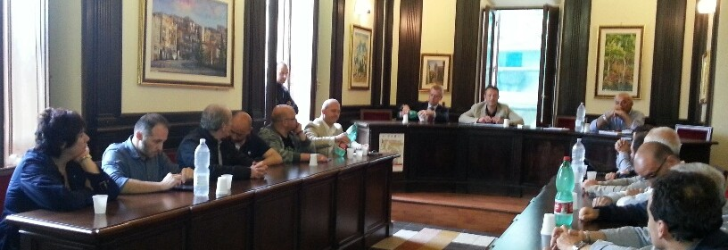
(AGENPARL) – Paliano, 20 giu – Le Amministrazioni Comunali di Anagni, Acuto, Serrone, Piglio, Fiuggi, Olevano Romano, Segni, Montelanico, Gorga, Carpineto Romano, Gavignano e Valmontone hanno raccolto l’invito del Sindaco di Paliano, Domenico Alfieri, a partecipare al tavolo di confronto che si è svolto ieri pomeriggio, a Paliano, sui temi ambientali che affliggono la Valle del sacco, con particolare attenzione all’impiantistica dei rifiuti. Erano presenti Fausto Bassetta, Sindaco di Anagni, Natale Nucheli, Sindaco di Serrone, Augusto Agostini, Sindaco di Acuto, Mario Felli, Sindaco di Piglio con gli Assessori all’Ambiente e al Bilancio,Thomas Mortari e Luca Franceschetti, Simone Temofonte, Sindaco di Montelanico, Nadia Cipriani, Sindaco di Gorga, con l’Assessore ai Lavori Pubblici e Urbanistica Andrea Lepri, Emiliano Datti, Sindaco di Gavignano, il Vice Sindaco e l’Assessore all’Ambiente di Segni, Cesare Rinaldi e Flavio Gizzi, l’Assessore alla Cultura e Turismo di Olevano Romano, Fabio Ciolli, il Vice Sindaco di Valmontonte Eleonora Mattia. A coordinare i lavori il primo cittadino di Paliano, Domenico Alfieri, che ha aperto l’incontro: “Vi ringrazio di cuore per aver accettato il mio invito dettato da un’urgenza non più rinviabile – ha detto Alfieri – alla luce anche di quello che è accaduto l’11 giugno nella discarica di Colle Fagiolara. Al Sindaco di Colleferro (assente alla riunione di ieri, così come il Comune di Genazzano, seppure entrambi invitati ndr.) che mi ha tacciato di allarmismo in quella occasione rispedisco l’accusa al mittente facendogli notare che, di contro, in questa circostanza lui è stato lassista. E’ la prima volta che tanti Sindaci, delle province di Frosinone e di Roma, si riuniscono intorno ad un tavolo per affrontare la questione ambientale, sentita da tutti i cittadini e giunta, ormai, al giro di boa. E’ tempo di muoverci, uniti – ha dichiarato Alfieri – per far sentire la nostra voce presso gli organi territorialmente competenti in tema di rifiuti e di gestione del ciclo dei rifiuti”. Dal giro di interventi, oltre alle preoccupazioni per lo stato di salute del territorio, è emersa la volontà unanime di promuovere un coordinamento permanente dei Sindaci, che torneranno a riunirsi il 16 luglio ad Anagni, per mettere a punto una strategia comune di contrasto all’inquinamento ambientale provocato dagli impianti di Colleferro e Paliano e di altri che, eventualmente, si volessero installare. Primo obiettivo: l’informazione adeguata sullo stato degli impianti in essere ai Sindaci dei Comuni del comprensorio e, soprattutto, un’azione congiunta e sinergica che verrà avviata con l’approvazione, nei rispettivi Consigli Comunale, di una medesima delibera i cui argomenti saranno affrontati al prossimo incontro. I presenti, infine, hanno evidenziato la necessità di allargare il tavolo ad altri Comuni interessati e alle associazioni ambientaliste che operano da tempo sulla questione ambientale della Valle del Sacco.

